Информация
об организации летнего отдыха, оздоровления и занятости детей и подростков по Новокубанской СШ в 2016-2017 учебном году

Позитивный, эмоциональный настрой – одно из непременных условий работы с детьми в летнее время. Лето дает возможность выявить самые разнообразные таланты всех детей независимо от социально – экономического положения их родителей и учебной успеваемости самого ребенка.
Летние каникулы составляют значительную часть годового объема свободного времени школьников, но далеко не все родители могут предоставить своему ребенку полноценный, рациональный отдых.
Летом 2017 в нашей школе летняя оздоровительная кампания была организована совместными усилиями школы, родителей и спонсоров.
Использованы разнообразные формы работы – пришкольная площадка, экскурсии, массовые мероприятия, однодневные походы, трудоустройство обучающихся, трудовые бригады, походы выходного дня, отдых детей в республиканском оздоровительном центре «Балдаурен».
С 5 июня по 30 июня, с 3июля по 28 июля для ребят работала пришкольная площадка «Солнышко». В каждом сезоне было укомплектовано 4 отряда. Интересные программы «Зеленый островок», «Радуга» веселые и добрые воспитатели - все это было подготовлено для 2-х смен пришкольной площадки радости и увлекательных мероприятий для ребят от 6 до 12 лет.
Пришкольная площадка в нашей школе является частью социальной среды, пространством для оздоровления, развития художественного, интеллектуального, социального творчества, в которой дети реализуют свои возможности, потребности в индивидуальной, физической и социальной компенсации в свободное время. Организация отдыха и занятости детей в лагере находилась под постоянным контролем администрации школы.

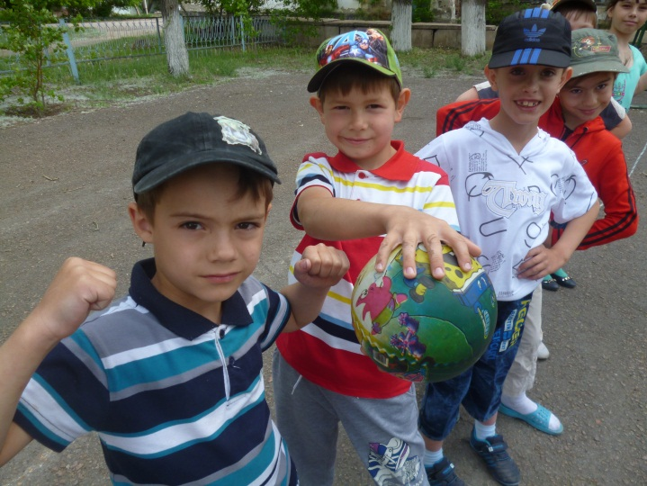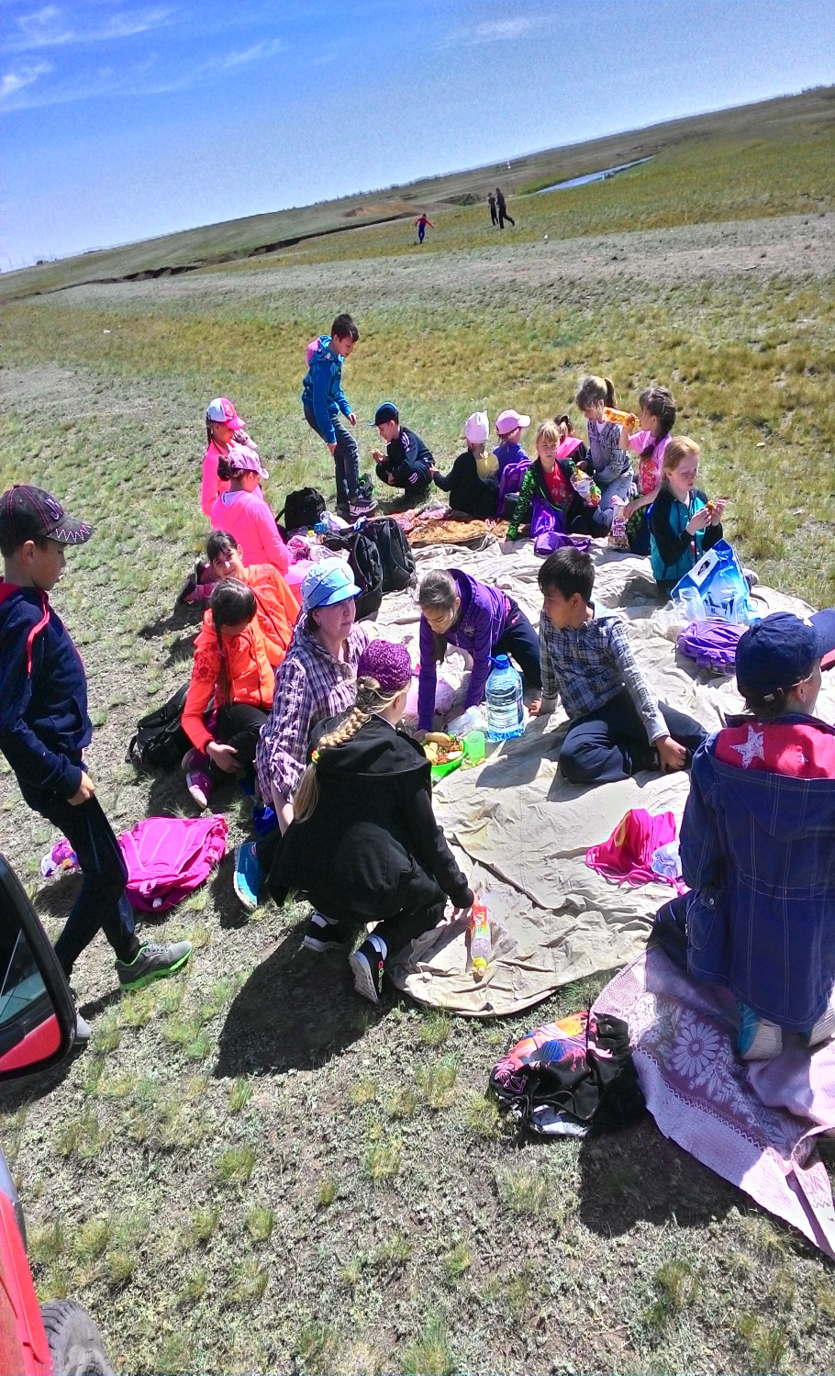

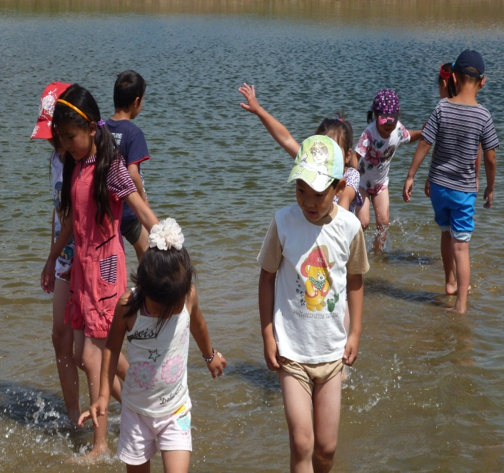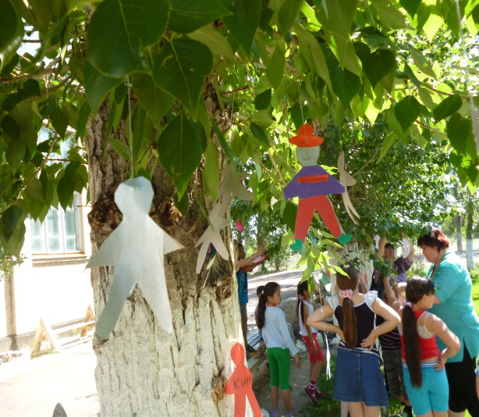

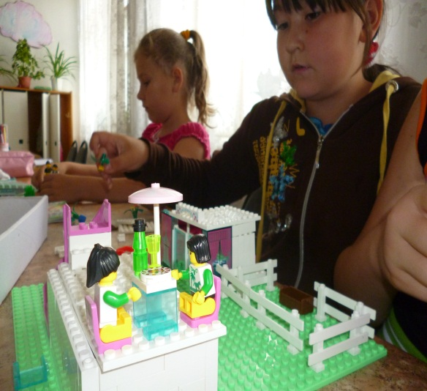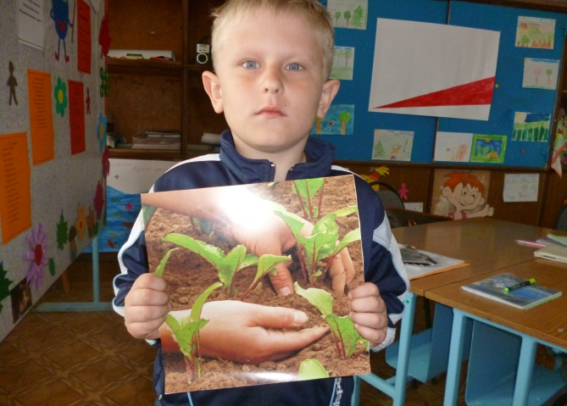

Учащиеся школы посещали кружки английского языка(рук.Буслер Л.В.) математический калейдоскоп (рук. Касперович В.И.), краеведение подготовка экспозиции «105-лет со дня рождения Кан Де Хана»(рук. Семёнова С.А.)
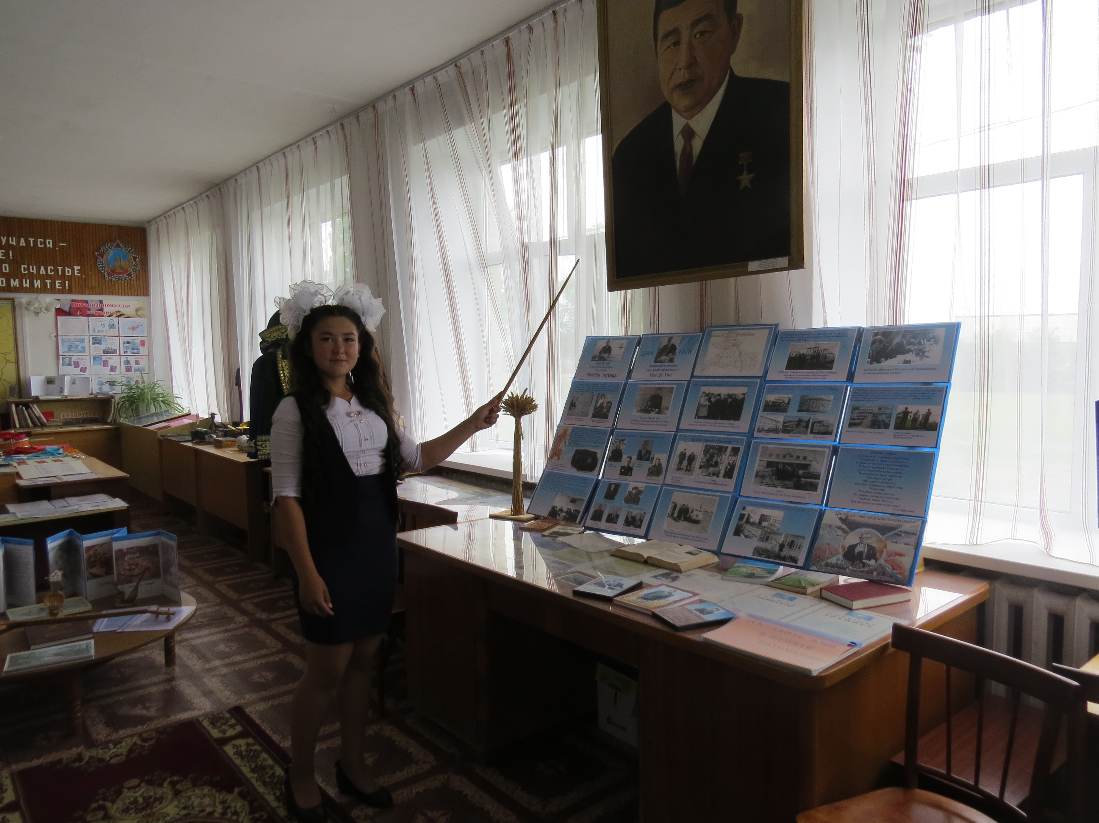

Так же учащиеся работали в бригадах по благоустройству школьной территории, работали в теплице.
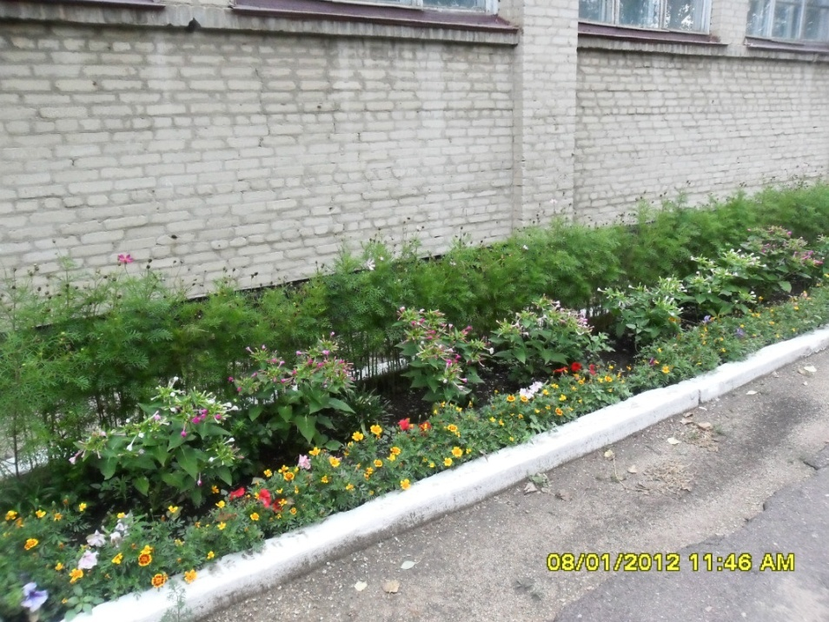

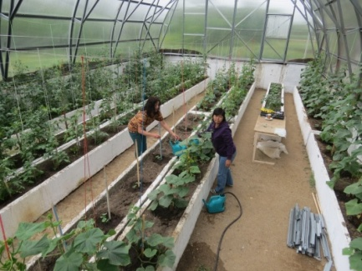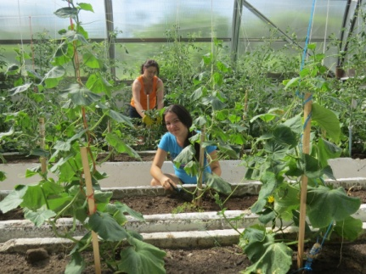

В рамках тематических дней прошли профилактические мероприятия, подвижные игры, патриотические мероприятия, творческие, познавательные и развлекательные конкурсы, экскурсии, различные викторины, игры – путешествия, спортивные соревнования в игровой форме (обще развивающие, эстафеты и др.), различные праздники.
В течении июня и июля месяцев наши учащиеся посетили международную выставку ЭКСПО-2017.

Ребята хорошо отдохнули, получили заряд бодрости, расширили свой кругозор, укрепили и сохранили своё физическое здоровье.

Зам директора по ВР: Семёнова С.А.

